**Lab 1**

**(Branching)**

**Q1\ Positive or negative or zero**

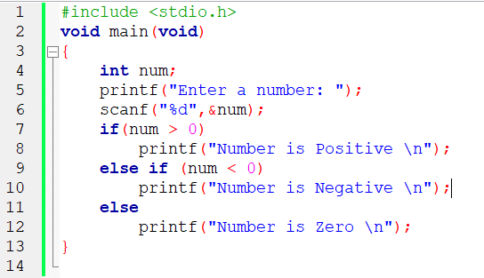

**Run**

**Positive:**



**Negative:**



**Zero:**



**Q2\Print grade**

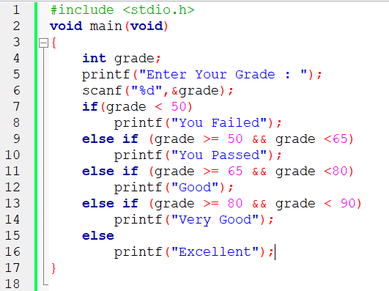

**Run**











**Q4\Get integer and convert to amount text (0:999)**

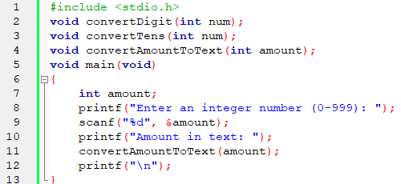

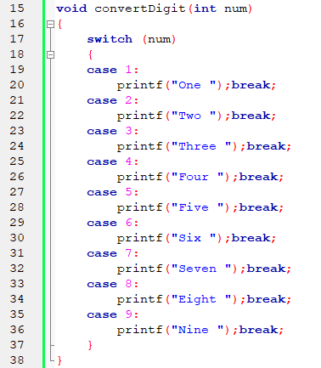

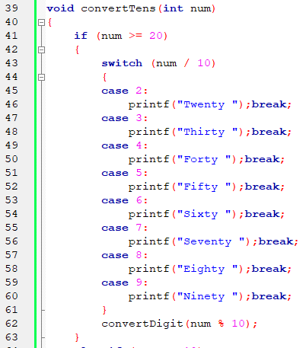

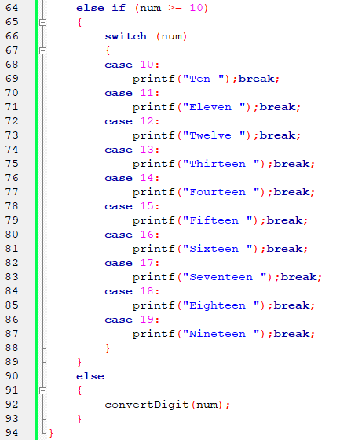

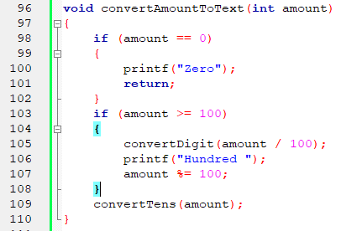

**Run**



**Q6\ Quadratic Equation**

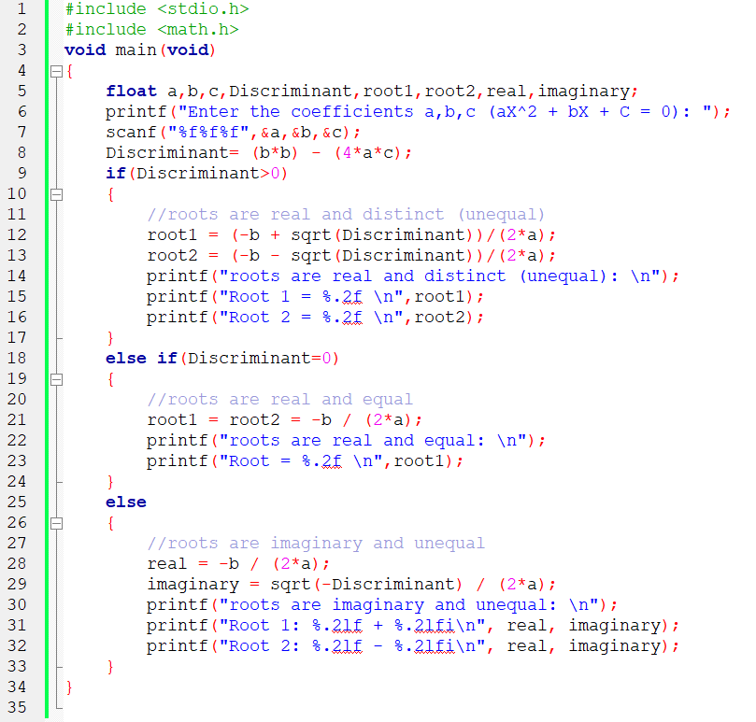

**Run:**

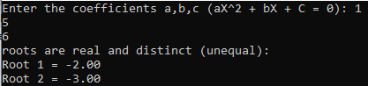

**Q7\Calculate income tax**

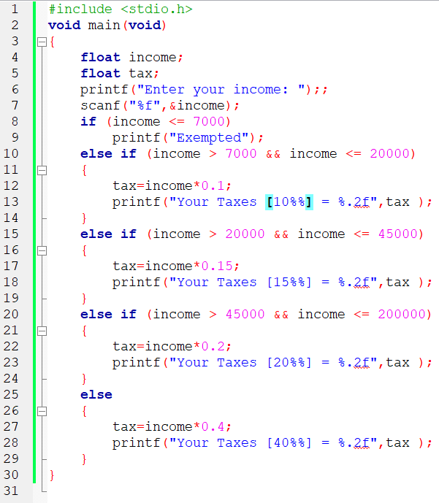

**Run:**



